LIVRE EQUIPEMENT
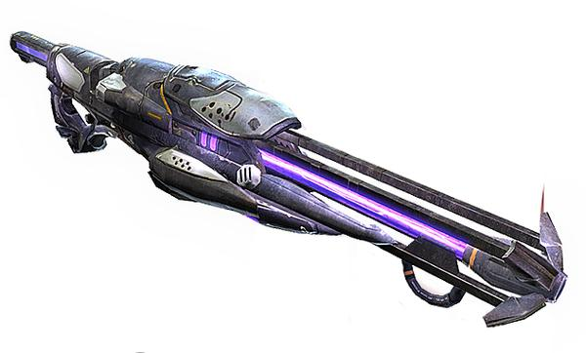
Les armes se divisent en plusieurs catégories les regroupant selon des critères communs:
Les Pistolets
Les Armes Légères
Les Armes d’assaut
Les Carabines
Les Armes de précision
Les Armes de rupture
Les Armes de support
Les Armes antichar portatives
Les Armes d’interdiction.
Les Grenades
Les armes de corps à corps
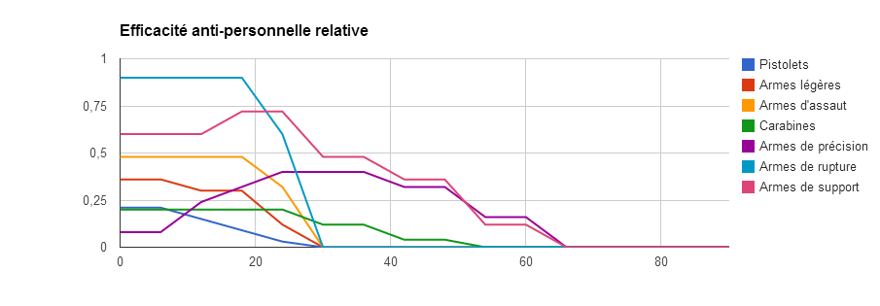

Les Pistolets

Ces armes ont en commun d’être légères et maniables d’une seule main, ce qui permet de tenir une deuxième arme dans l’autre main, en général une arme destinée purement au corps à corps.

Ces armes sont généralement très précise à courte portée et perdent rapidement de la précision lorsque la distance augmente, leur puissance d’arrêt est faible et leur chances d’occasionner des dégâts aux véhicules quasi nulle.
Note de design:
Les caractéristiques de précision de ces armes prennent en compte le fait que leur légèreté permet de les pointer et de les réorienter rapidement et avec facilité ce qui se traduit par un bonus de précision octroyé à très courte portée, bien que théoriquement moins précis qu’une carabine à n’importe quelle portée, il nous à semblé important de simuler le fait que dans le feu de l’action à ce genre de distance on touche plus facilement au pistolet qu’avec un encombrant fusil. Les règles spéciales vont également dans ce sens un soldat qui se déplace à couvert et effectue un tir de riposte ou tir en plein déplacement avec un pistolet peut le faire sans changer sa posture et tout en restant paré à esquiver/ bloquer les coups qu’on pourrait lui porter au corps à corps immédiatement après qu’il ait fait feu.

Distance | 0-6 | 6-12 | 12-18 | 18-24 | 24-36 | 36-48 | 48-60 | 60-84 | 85+
Modificateur pour toucher | 2 | 0 | -2 | -4 | -8 | - | - | - | -

Armes | Revolver  Kalibr’ | Pistolet Laser  Pistolet à Impulsion | Pistolet Bolt  Pistolet éclateur  Lance darts | Lance Plasma
Modificateur de pénétration | -6 | -5 | -4 | -3
Modificateur de charge | -5 | -5 | -4 | -0
Modificateur de sauvegarde | +1 | 0 | -1 | -3
Nombre de tirs | 1 | 1 | 1 | 1
Règles spéciales | Tir au jugé | Tir au jugé | Tir au jugé | Tir au jugé  Usage Unique

Règle spéciale: Tir au jugé

Un personnage qui utilise une arme bénéficiant de la capacité “tir au jugé” pour faire feu lors d’un tir de riposte (ordre de manoeuvre) ou d’un tir tactique (ordre de mouvement) ne subit pas de malus à sa CC s’il livre un corps à corps ensuite ce tour ci, ce qui est un avantage considérable.

Notez qu’il arrive que la règle spéciale ne découle pas toujours du profil de l’arme mais parfois de celle du tireur, un fulgurant par exemple n’est normalement pas utilisable en “tir au jugé” mais les Marines Terminators n’ont aucune peine à manier ces armes d’assaut monstrueuses avec la même facilité qu’un soldat de constitution normale manie une mitraillette ou un pistolet et c’est sur le profil du Marine Terminator que la Règle spéciale est alors indiquée.

Règle spéciale: Usage unique
un lance plasma ne peut être utilisé qu’une seule fois par bataille.

Revolver - Kalibr’
l’arme de poing du pauvre.
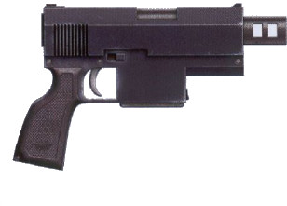
Cette arme est un exemplaire de pistolet archaïque utilisé par de nombreuses armées à la technologie peu évoluée, il est très peu fiable et sa puissance est ridicule, d’ailleurs la plupart des armures modernes protègent correctement de ses projectiles. Néanmoins il reste une arme respectable en ce qui concerne la précision.
n.
armées utilisatrices : Orcs, Garde Impériale, Grotzs, Renégats.

Pistolet Laser ou à impulsion
le standard du 41e Millénaire.
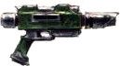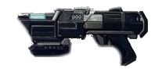

Une arme de poing basée sur la technologie des Laser ou son pendant à impulsion, qui s’est imposée depuis longtemps comme un incontournable. Léger, maniable, sans besoin de rechargement et d’une grande précision, il ne pêche que par sa fragilité et son léger manque de punch.
.
armées utilisatrices : Eldars, Garde impériale, Grotzs, Renégats, Caste du feu Tau.

Lance Darts
preuve que la biotechnique n’a rien à envier au métal.
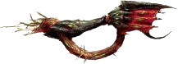
Soudée au squelette des gargaunts tyranides cet appendice perforé projette des dards sous la pressions de gaz issus d’une sorte de vessie soudée sur le gaunt, bien que rudimentaire l’arme n’en est pas moins aussi efficace que les meilleurs standards technologique du même calibre..
.
armées utilisatrices : Tyrannides.

Pistolet éclateur
Pour ceux que le combat rapproché n’effraie pas.
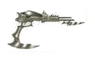
Les eldars noirs affectionnent particulièrement cette arme, peu de civilisations peuvent se vanter de disposer d’armes aussi soignées que les eldars noirs et chaque modèle est un véritable bijou, le principe de fonctionnement de ces armes est de projeter une munition très sophistiquée en direction d’une cible, lorsque le projectile détecte l’imminence de l’impact il explose à son tour propulsant des milliers d’échardes empoisonnées vers l’avant. Bien que ces échardes ne soient guère en mesure de percer les blindages même les plus légers il suffit que seules quelques échardes atteignent la cible pour que cette dernière soit foudroyée par les différents poisons, la mort survient ensuite en très peu de temps. La contre partie de cette technologie est que le projectile en lui même est lourd et une arme de cette taille ne peut pas expulser de telles masses très loin avec précision, lorsque la cible est loin la trajectoire de la munition s’incurve.
.
armées utilisatrices : Eldars noirs.

Pistolet bolt
Pour ceux qui estiment qu’arme légère ne doit pas rimer avec blessure légère.
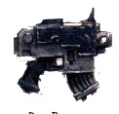
La encore c’est davantage de la munition que de l’arme que vient le secret. Ce pistolet tire de très lourdes munitions appelés des bolts, de minis obus autopropulsés contenant de l’explosif et de la matière fissile, on imagine aisément les dégâts que peuvent causer ce genre de projectiles à l’impact. L’arme en elle même et son chargeur sont très lourds, aussi, rare sont les soldats réellement capables de s’en servir d’une seule main. l’avantage de l’autopropulsion des projectiles est qu’ils ne perdent pas de vélocité, l’inconvénient est que la trajectoire devient rapidement aléatoire.

armées utilisatrices : Space-Marines et Marines renégats.

Lance Plasma
Parfois la qualité prime sur la quantité
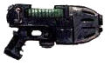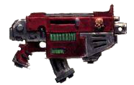
Souvent jumelée à un bolter ou portée à la ceinture pour les cas de force majeure, l’énergie nécessaire pour tirer avec ce petit bijoux est telle qu’en l’absence d’un réacteur à fusion pour l’alimenter, les versions portatives sont limitées à un coup. Mais contre certains des ennemis que l’on est amené à croiser sur les champs de batailles seul ce genre de matériel permet d’avoir du résultat, il représente parfois la seule alternative à un pénible et douloureux affrontement au corps à corps avec un marine terminator renégat.

armées utilisatrices : Space-Marines, Renégats et Garde Impériale.

Les Armes légères

Ces armes ont en commun d’être légères et faciles d’utilisation bien qu’en général elles ne se prêtent pas à une utilisation au corps à corps. leur maniabilité leur permet d’être efficace à courte portée et leur cadence de tir, ou leur système de fonctionnement compense à moyenne portée leur imprécision. Ce genre d’arme équipe en général des troupes qui sont amenées à se battre très près de l’adversaire mais pas impérativement au contact avec lui, et fait des émules chez les parachutistes, infiltrateurs et autres tirailleurs.

Cependant à l’instar des pistolets leur puissance d’arrêt reste faible et leur chances d’occasionner es dégâts aux véhicules quasi nulle.

Note de design:
Les caractéristiques de précision de ces armes prennent en compte le fait que leur légèreté permet de les pointer et de les réorienter rapidement afin d’arroser copieusement les environs d’une seule main ou de manière plus posée. Il nous à semblé important de simuler leur cadence de feu ou la taille de la gerbe en leur permettant d’effectuer 2 tirs par utilisation, ce qui outre leur permettre d’éliminer les adversaires avec plus de constance permet aussi de tirer meilleur parti du système de “blocage” et simule ainsi plus fidèlement l’effet que peuvent avoir ces armes sur le moral de l’ennemi. Néanmoins ces armes ne disposent pas de la puissance des armes d’assaut un peu plus lourdes. Une fois encore une règle spéciale permet à leurs utilisateurs de ne pas trop se handicaper en corps à corps après avoir fait feu.

Distance | 0-6 | 6-12 | 12-18 | 18-24 | 24-36 | 36-48 | 48-60 | 60-84 | 85+
Modificateur pour toucher | 1 | 0 | -1 | -3 | -8 | - | - | - | -

Armes | Mitraillette MkIV  Spreada’  Tromblon | Liquéfieur  Catapulte à Shurikens
Modificateur de pénétration | -6 | -5
Modificateur de charge | -5 | -4
Modificateur de sauvegarde | 0 | -1
Nombre de tirs | 2 | 2
Règles spéciales | Tir au jugé | Tir au jugé

Règle spéciale: Tir au jugé

Un personnage qui utilise une arme bénéficiant de la capacité “tir au jugé” pour faire feu lors d’un tir de riposte (ordre de manoeuvre) ou d’un tir tactique (ordre de mouvement) ne subit pas de malus à sa CC s’il livre un corps à corps ensuite ce tour ci, ce qui est un avantage considérable.

Notez qu’il arrive que la règle spéciale ne découle pas toujours du profil de l’arme mais parfois de celle du tireur, un fulgurant par exemple n’est normalement pas utilisable en “tir au jugé” mais les Marines Terminators n’ont aucune peine à manier ces armes d’assaut monstrueuses avec la même facilité qu’un soldat de constitution normale manie une mitraillette ou un pistolet et c’est sur le profil du Marine Terminator que la Règle spéciale est alors indiquée.

Mitrailette MkIV
Plus de plomb plus de résultat.
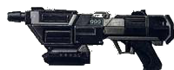

Le principe est simple on garde le concept du pistolet, léger et maniable mais on arrose copieusement la zone avec de la munition légère, ce qui permet de toucher plus facilement sans efforts supplémentaires pour viser. Maniée en général à deux mains en revanche l’outil est un peu moins pratique qu’un pistolet une fois les yeux dans les yeux.

armées utilisatrices : Orcs, Garde Impériale, Grotzs, Renégats.

Liquéfieur
Rend la viande plus digeste.

Une variante du lance dards, ici le liquide sous pression est en plus hautement corrosif et gélifié on se contente d’arroser la zone et on à plus qu’à terminer au corps la corps la cible déjà à moitié digérée.
.
armées utilisatrices : Tyrannides.

Catapulte à shurikens
Même les Eldars ne font pas toujours dans le subtil.
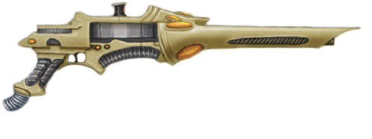
Le principe de base est simple on accélère des disques lestés et à bord tranchant à plusieurs dizaines de milliers de tours par minute et on en expédie une bonne poignée chaque seconde. Pas très subtil mais redoutablement efficace à courte portée, ensuite les shurikens ont une fâcheuse tendance à adopter une trajectoire farfelue, et leur puissance de pénétration chute également.
.
armées utilisatrices : Eldars.

Les armes d’assaut

On touche là au standard de l’arme portative, destinée aux engagements à courte portée, moins performant que les carabines à moyenne portée, ces armes délivrent néanmoins un maximum de punch lorsque l’ennemi se rapproche et est appréciée des armées mobiles en particulier lorsque le terrain offre beaucoup de couvert, en d’autres termes lorsque la portée compte moins que la puissance de feu.

Note de design:
Ces armes sont la version améliorée des armes légères, ici plus question de les manier à une main, en contre partie on gagne en punch et en précision, toujours dans l’optique de se battre a moyenne portée et dans l’éventualité d’un corps à corps. Ces profils d’armes sont conçus pour ne pas faire concurrence aux carabines aux portées les plus longues mais pour donner un sérieux bonus en terme de puissance d’arrêt aux troupes qui handicapent leur performance en corps à corps pour favoriser les performance en fusillade.

Distance | 0-6 | 6-12 | 12-18 | 18-24 | 24-36 | 36-48 | 48-60 | 60-84 | 85+
Modificateur pour toucher | 1 | 1 | 1 | -1 | -5 | - | - | - | -

Armes | Fusil de combat  Stakka-stakka | Dévoreur  Fusil d’assaut à ions  Fulgurant  Fusil éclateur
Modificateur de pénétration | -5 | -4
Modificateur de charge | -5 | -4
Modificateur de sauvegarde | 0 | -1
Nombre de tirs | 2 | 2
Règles spéciales

Fusil de combat
Rudimentaire et sans fioriture mais néanmoins éfficace.
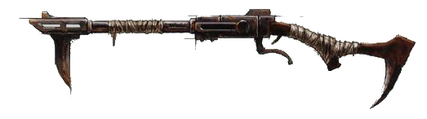
armées utilisatrices : Garde Impériale, Kroots, Orcs, Grotz, renégats.

Fusil d’assaut à impulsion
Précis, fiable, léger, le fusil d’assaut des esthètes.
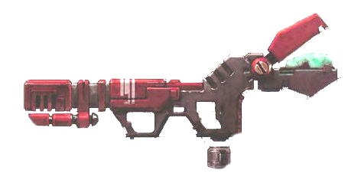

Presque assez maniable pour être une arme légère, presque aussi précise qu’une carabine, difficile de reprocher quoi que ce soit à ce fusil d’assaut, si ce n’est son léger manque de punch.

armées utilisatrices : Caste du feu Tau.

Fusil éclateur
Le tout en un, fusil d’assaut, carabine, baïonnette, une arme complète qui brille en toute situation.
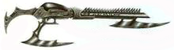

Basé sur la même technologie que le pistolet du même nom, sur ce modèle le système de propulsion et le canon permettent de corriger largement le problème de précision à longue portée et de fait le résultat est là, l’arme idéale au sein d’une armée mobile et agressive comme les Eldars noirs pour lesquels le corps à corps est toujours une éventualité, c’est d’ailleurs pour cette raison que l’arme est toujours équipée de baïonnettes acérées comme des rasoirs aux endroits stratégiques.

armées utilisatrices : Eldars Noirs.

Fulgurant
Une version de bolter plus courte mais avec deux cannons et deux chargeurs.
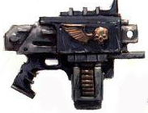

En dehors des space marines ou de leurs homologues renégats bien peu de guerriers son à même de manier ce monstre, encore moins d’une seule main comme le font les redoutables marines terminator, en fait l’arme est très peu précise mais elle crache les munitions 4 fois plus vite qu’un Bolter classique ce qui compense largement.

armées utilisatrices : Space-Marines et Marines renégats.

Les Carabines

Ces armes sont ce qui se fait de plus précis pour l’armement du soldat lambda, leur valeur de perçage devient tout juste assez décente pour espérer à la faveur de la chance causer des dégâts superficiels aux véhicules et éroder leur capital blindage. Elle font également merveille sur les champs de bataille les plus découverts et permettent d’assister les spécialiste en arme lourde à des portées similaires.
Note de design:
Ces armes ont été dessinées pour servir de référence à l’armement à distance de W40K SE, leur puissance de feu et leur maigres chance de causer de sérieux dégâts comparées aux armes de W40K Vanilla est à mettre en comparaison avec à l’inverse leur portée très largement améliorée. Ainsi contrairement à W40K Vanilla, ici les troupes équipées de carabines peuvent tirer de très loin et ainsi forcer l’ennemi à ralentir sa cadence d’approche et à prendre des mesures pour limiter efficacement les dégâts. le tir “à la” W40K Vanilla est davantage représenté par les armes d’assaut, inefficace sauf le tour précédent les engagements au corps à corps ou elles font alors de terribles ravages.

Distance | 0-6 | 6-12 | 12-18 | 18-24 | 24-36 | 36-48 | 48-60 | 60-84 | 85+
Modificateur pour toucher | 0 | 0 | 0 | 0 | -2 | -4 | -6 | - | -

Armes | Fusil Laser | Carabine à impulsions | Bolter
Modificateur de pénétration | -4 | -5 | -3
Modificateur de charge | -5 | -5 | -4
Modificateur de sauvegarde | -1 | 0 | -2
Nombre de tirs | 1 | 2 | 1
Règles spéciales

Fusil Laser
Est il encore besoin de le présenter.
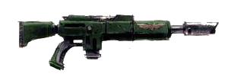
armées utilisatrices : Garde Impériale, renégats, Eldars

Carabine à impulsions
Jumelée à un système de visée de pointe, cette carabine est sans égal sur les champs de bataille.

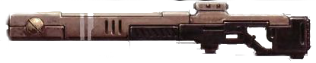

armées utilisatrices : Caste du feu Tau.

Bolter
Une arme de prestige réservée aux combattants les plus vaillants de l’empire.
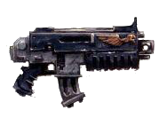
armées utilisatrices : Garde Impériale, Orcs, Space-Marines et Marines renégats.

Les Armes de précision

Presque toutes les armées ont recours à ce genre de matériel, confié en général à des tirailleurs solitaires chargés de clouer une unité ennemie sur place ou de la priver petit à petit de tous ses éléments de valeur, comme ses commandant et ses spécialistes. Le principe est toujours le même les armes et les tireurs sont capable de toucher avec consistance les fantassins ennemis même à très longue distance et la puissance de perforation des projectiles est nettement supérieure à la moyenne. en contrepartie l’encombrement du matériel le rend peu propre aux engagement à courte portée et ne peut généralement pas être utilisé en mouvement.

Note de design:
Ces armes ont été dessinées pour interdire certains point clés de la carte et ralentir les unités ennemies, mais également pour vous permet de retirer facilement du jeu les spécialistes et les commandants ennemis et à défaut de les empêcher de jouer même au sein de leur unité, ainsi la simple existence de ce genre d’arme devrait dissuader tout joueur de bâtir une force d’attaque uniquement basée sur des personnages et des unités très puissantes en négligeant les troupes de base. Techniquement l’arme en elle même est simplement précise mais elle est traditionnellement portée par des soldats dotés de la compétence “assassin” qui leur permet de contourner le mécanisme de “report de touche”.

Distance | 0-6 | 6-12 | 12-18 | 18-24 | 24-36 | 36-48 | 48-60 | 60-84 | 85+
Modificateur pour toucher | -4 | -2 | -1 | 0 | 0 | -1 | -3 | -6 | -9

Armes | Fusil de Précision Ratling  Railgun portatif  Fusil laser gyroasservi  Lance guêpe  Fusil de reconnaissance
Modificateur de pénétration | -5
Modificateur de charge | -9
Modificateur de sauvegarde | -5
Nombre de tirs | Lourde x1
Règles spéciales | Lourde x1

Règle spéciale: Lourde x 1

Un soldat qui utilise une telle arme ne peut tirer que s’il exécute un ordre “Tir Appuyé”, il peut alors tirer une fois avec son arme.

Les Armes de Rupture

Rien n’égale une arme de rupture lorsqu’il s’agit de faire évacuer une zone à l’infanterie ennemie ou au contraire lui interdire d’en approcher. La technologie sous-jacente peut varier de l’arrosoir à spore venimeux au turbo-laser en passant par le bon vieux canon gatling à grenaille, l’effet reste quasi identique, on arrose en gros sans réellement viser qui que ce soit en particulier, l’arme en général aide encore à la dispersion et le tour est joué, tout le monde en prend pour son grade.

Note de design:
Ces armes dans leur version portative ou non, jouent un rôle central dans le contrôle du territoire, toute infanterie ennemie située dans la zone d’effet d’une telle arme n’a que 3 options:
A - être suffisamment blindée pour ne pas avoir à s’en inquiéter.
B - arriver rapidement en fusillade et déloger le tireur.
C - quitter la zone d’effet de l’arme.
En ce qui concerne les véhicules la faible valeur de perçage des armes la rend très peu utile contre les blindés les plus lourds en revanche elle peut tout à fait faire payer cher un passage à proximité aux véhicules les plus légers ou faiblement couverts.

Distance | 0-6 | 6-12 | 12-18 | 18-24 | 24-36 | 36-48 | 48-60 | 60-84 | 85+
Modificateur pour toucher | 1 | 1 | 1 | -1 | -5 | -11 | -19 | -30 | -46

Armes | Canon Gatling  Auto cannon  Turbo Laser  Vomisseur de spores | Canon à shurikens  Canon éclateur  Rayonneur à ions
Modificateur de pénétration | -5 | -4
Modificateur de charge | -1 | -1
Modificateur de sauvegarde | 0 | -1
Nombre de tirs | Lourde x5 | Lourde x4
Règles spéciales | Lourde x5 | Lourde x4

Règle spéciale: Lourde x 4

Un soldat qui utilise une telle arme ne peut tirer que s’il exécute un ordre “Tir Appuyé”, il peut alors tirer quatre fois avec son arme.

Règle spéciale: Lourde x 5

Un soldat qui utilise une telle arme ne peut tirer que s’il exécute un ordre “Tir Appuyé”, il peut alors tirer cinq fois avec son arme.

Les Armes de Support

A mi chemin entre les armes de rupture et les armes antichar on regroupe sous cette appellation les armes dont le role peut varier entre causer des dégâts substantiels à l’infanterie ou menacer les véhicules même les plus blindés, car ces armes ne vous y trompez pas bien que n’étant pas à proprement parlé des tueurs de chars à force d’insister ou simplement à la faveur d’une aubaine n’en demeurent pas moins capables de venir à bout de n’importe quel véhicule. en outre si toutes les armées ont leur(s) arme(s) de support, chacune à sa propre manière d’appliquer le concept sur le terrain et les profils de ces armes varient beaucoup aussi chacune possède son propre profil complet.

Note de design:
Ces armes outre leur intérêt en terme de versatilité puisqu’elle peuvent aussi bien servir contre du lourd que pour coucher de manière régulière du soldat de base à quasiment toutes les portées sont également là pour apporter une touche “background” à une armée.

Distance | perçage | charge | modif de svg. | 0-6 | 6-12 | 12-18 | 18-24 | 24-36 | 36-48 | 48-60 | 60-84 | 85+ | Note
Big zappa’ |  |  |  | 1 | 1 | 1 | -1 | -5 | -11 | -19 | -30 | -46
Canon Laser
Bolter Lourd
Lance missile Tempest
Nocturnis
Railgun
Gauss cannon
Scorpion

etc...

